**第3章 系统动力学建模方法**

**复习题：**

**1.因果关系图的绘制**

* 首先分析要素之间的相互关系，构造反馈环；
* 依据反馈环的动态作用，画出系统因果关系图；
* 根据因果关系图，确定起主导作用的反馈环（主环）。

**2.系统流图的绘制**

* 明确问题及其构成要素；
* 绘制要素间相互作用关系的因果关系图。注意一定要形成回路；
* 确定变量类型（L变量、R变量和A变量）。
* 原则：
* 水准L变量是积累变量，可定义在任何时点；而速率R变量只在一个时段才有意义。
* 决策者最为关注和需要输出的要素一般被处理成L变量。
* 在反馈控制回路中，两个L变量或两个R变量不能直接相连。
* 为降低系统的阶次，应尽可能减少回路中L变量的个数。故在实际系统描述中，辅助A变量在数量上一般是较多的。

**3. 系统流图的数学模型建立**

* 数学模型包括：
* 流位方程
* 流率方程
* 辅助方程
* 初值方程

**4. 系统流图的DYNAMO仿真模型建立**

**注：特别提示搞清楚几个典型结构的DYNAMO模拟计算（一阶正反馈回路，一阶负反馈回路，两阶负反馈回路），因为它们是基础的东西，所有的复杂应用都是建立在这个基础上的。**

**一、系统动力学概述**

**1. 研究对象——社会系统**

* 人类的社会和经济活动的系统。
* 企业、事业、宗教团体。
* 环境、人口、教育、资源、能源、交通、经营管理。
* **特点：**
* 目的性——社会系统的核心：由个人或集团形成的组织，具有明确的目的性。
* 抉择性——具有决策环节。
* 自律性——具有反馈环节。
* 非线性——具有延迟环节。

**SD将社会系统当作非线性（多重）信息反馈系统来研究。**

* **用**系统动力学研究社会系统的特点：
* 系统动力学能够容纳大量变量，一般可达数千个以上，正好符合社会系统的需要；
* 系统动力学模型既有描述系统各要素之间因果关系的结构模型，又有专门形式表示的数学模型，是一种定性分析与定量分析相结合的技术；
* 系统动力学的仿真实验能起到实际系统实验室的作用。可通过人－机结合，发挥各自优势；
* 系统动力学通过模型进行仿真计算的结果，都采用预测未来一定时期内各种变量随时间变化的曲线来表示。能够处理高阶、非线性、多重反馈的复杂时变的社会系统。

**2.系统动力学建模的基本步骤**

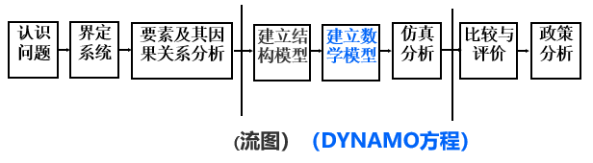

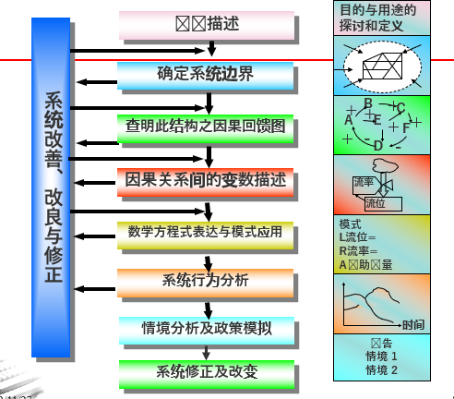

* **明确系统建模目的**

认识和预测**系统的结构和未来的行为**，以便为进一步**确定系统结构和设计最佳运行参数**，以及**制定合理的政策**等提供依据。

* **确定系统边界**

系统动态行为是基于系统内部种种因素而产生的，**并假定系统外部因素不给系统行为以本质影响，也不受系统内部因素的控制**。

* **因果关系分析**

系统内部要素之间的因果关系分析，用以明确要素之间的因果关系，并用表示因果关系的反馈回路来描述。

* **建模**

系统动力学模型包括：

* **流程图：**根据因果关系的反馈回路，用专门设计的描述各种变量的符号绘制而成。
* **结构方程式：**用专门的DYNAMO语言建立的，用以进行定量分析的数学模型，直接指导仿真计算。
* **计算机仿真实验**
* **结果分析**
* **模型修正**

**3.系统动力学研究思路：**以现存的系统为前提，通过仿真实验，从多种可能的方案中选择理想的方案，以寻求改善系统的机会和途径（机制设计），主要分析系统行为的变化趋势，不在于给定精确的数据。

* 1）将系统构成为结构与功能的因果关系图示模型；
* 2）利用反馈、调节和控制原理进一步设计反映系统行为的反馈回路，建立系统动态模型（系统流图）；
* 3）经过计算机模拟，对系统内部信息反馈过程进行分析，了解系统结构和动态行为特性。
* 系统动力学——是一种以反馈控制理论为基础，以数学计算机仿真技术为手段的研究复杂系统动态行为的定量方法。

**二、系统动力学概述**

**2.1 因果关系图：**

* 系统动力学研究对象系统是从分析系统因果反馈结构开始的。

因果反馈结构——指由两个或两个以上具有因果关系的变量，以因果关系彼此连结，形成闭合回路的结构。

* 系统的反馈结构的作用：
* 描述一个或多个反馈回路变量之间的作用或被作用的关系；
* 揭示系统内部信息流向和反馈的过程。
* 一个复杂系统的反馈结构通常包括：
* 正反馈回路；
* 负反馈回路。
* 描述动态系统的反馈结构需借助系统动力学提供的各种图形工具：
* 因果关系图；
* 系统框架图；
* 流图。
* **因果关系分析——通过因果关系图来描述。**
* **因果箭**

因果关系（影响关系）可通过连接因果要素的“**因果箭**”表示。

因果关系的极性（正＋，负－）表示因果的变化方向是否一致。

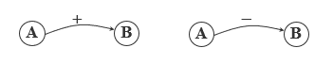

* **因果链——**根据因果关系的**传递性**；

因果链的极性：因果链的极性符号与因果箭极性乘积符号相同。

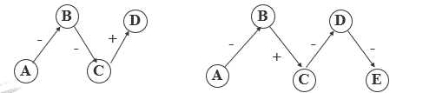

* **反馈回路**：原因与结果之间的相互作用——形成因果关系的反馈回路。

反馈回路的基本特征：原因和结果具有相对性。

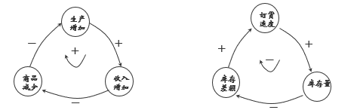

* **反馈回路的极性：**

正反馈回路——自我强化（自我弱化）；负反馈回路——自我调节（稳定）

* 系统性质和行为完全取决于系统中存在的反馈回路。
* **多重反馈回路**

多重反馈回路——在复杂的社会系统中存在的两个或两个以上的反馈回路。这些反馈回路可能存在相互促进或制约的作用，可能在不同时期表现出不同的主导程度。

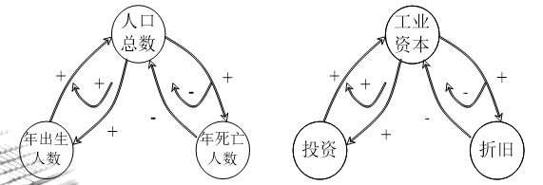

* **因果关系图**
* **系统内部的决策过程是在系统的一个或多个反馈环中进行，系统复杂性取决于：**
* 反馈环的多少；
* 反馈环动态作用的复杂过程。
* **构造系统动力学模型：**
* 首先分析要素之间的相互关系，构造反馈环；
* 依据反馈环的动态作用，画出系统因果关系图；
* 根据因果关系图，确定起主导作用的反馈环（主环）。

**因果关系图举例：**

案例：一个城市系统，包括人口、经济、环境、土地等元素，绘制城市系统因果关系图。

**1）分析要素之间的相互关系，构造反馈环。**

a.人口-经济子系统 b.人口-经济-环境子系统 c.人口-土地子系统

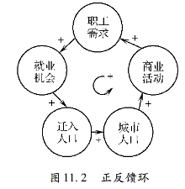 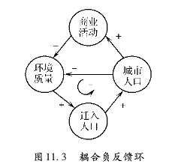 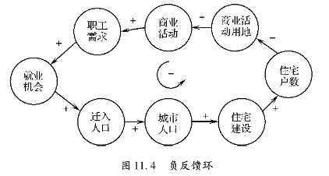

**2）依据反馈环的动态作用画出系统因果关系图（由若干正、负反馈环相互耦合形成的复杂结构，正强化，负调节，呈现增长与稳定之间的相互转化行为）。**

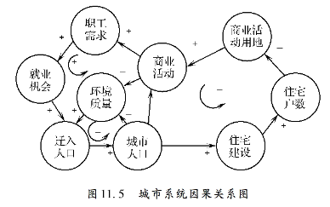

**3）根据因果关系图确定起主导作用的反馈环（主环）。**

* 经济的增长导致人口的增长，此时正反馈环起着主要作用，是系统的主环；
* 当城市发展到一定的规模之后，环境与土地问题相继出现，系统主环也会相继转移到其他三个负反馈环上，将会抑制城市人口与经济的发展。
* **结论：**
* 正反馈环的自我强化作用和负反馈环的自我调节作用，使得系统呈现“增长”与“稳定”之间的相互转化的行为。
* 当正反馈环是主环时，系统表示出“增长”行为；当负反馈环是主环时，系统呈现“稳定”的行为。
* 主环的确定并不是一成不变的，随着时间的推移，主环在不断转移。
* **因果图优缺点：**
* 能够对系统内部要素概念与结构关系准确描述。
* 难以标出系统要素的特征与属性，特别不能表示不同性质的变量的区别，如状态变量的积累概念。
* 因此，系统动力学建模必须借助流图的形式。

**2.2流图：**

* **流图的形式基于两个方面：**
* 针对不同特征与类属采用不同的符号标记。
* 针对要素之间不同的联系方式，不同的流采取不同的连线形式。
* 在流图中，始终要用“流”的概念表示系统的反馈结构，如物流、信息流、水流等等。

**SD（System Dynamics）流图实际上是用“水流”的储存、释放和流向的控制过程把系统的动态特性模拟出来。**

**例：**水流由塔1通过阀门2流入水箱3，在通过阀门4流出。现假定阀门4调整到某个流量不变，那么控制者是如何调整控制水箱3中的水位呢？

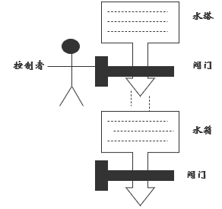控制过程是：控制者通过观察水箱液面而获得液面状态的信息，并与所期望的液面状态相比较,然后做出调节阀门2的决策，并通过手动调节改变阀门2的流速，使水箱液面状态发生变化，变化的液面状态信息再被观察者获取，不断循环这一过程可使水箱水位控制在一个较恒定的位置。

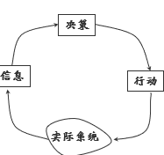

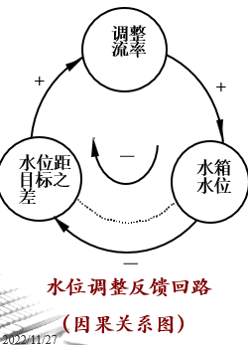 这里信息的传递使其成为反馈回路。其中虚线表示信息传递。因果关系图描述了调节控制过程中相关要素之间关系，从而也描述了控制的过程。

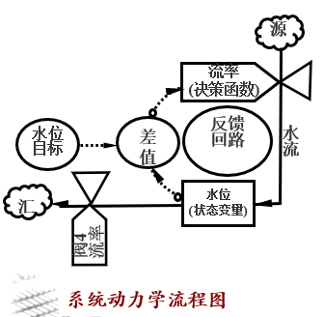水塔1称为源，阀门称为“流率”(flow rate)，水箱中的液面叫做“水平”(level，也称为“流位”)，带箭头的实线表示“流”(物质流)，带箭头的虚线表示信息流。

在系统动力学中，水平、流率、流和信息是4个基本要素，它们在反馈回路中形成一个整体而发挥作用，使得真实系统的变化过程生动地加以描述，*这正是系统动力学的关键*。

* **SD模型流图是用专门的流图符号组成的：**
* 流位（水平）、速率（流率）、流、源汇和辅助变量等五种流图要素是系统动力学模型流图中最基本的要素。
* 除此之外，还有参数、信息取出、滞后等常用要素。

**1.流（Flow）——是系统中的活动和行为，表示信息、物质的流入和流出，通常只区分出实体流和信息流。**

信息是决策的基础，通过信息流形成反馈回路是构造SD模型重要环节。

**2.水准（Level）/流位——表示流的积累，是系统中子系统或要素的状态，如库存量、人口数等。**



流位是系统内部状态的描述，是系统内部定量指标（也称积累量），等于前次的积累与输入流和输出流之差的和。

假定观测的时间间隔为DT，流位变量的流入流速为R1，流出流速为R2，之前液面的观测值为L0，在DT时间内液面的增量为△L，则现在的液面值L为：L=L0+ △L。其中， △L=DT*(R1-R2)

**3.速率（Rate）或决策变量——描述系统中流随时间而变化的活动状态（流在单位时间内变化的量），如入库率、出生率等。**

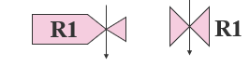

* 流位描述系统中实体的状态，流率描述了单位时间内流位的变化率，流率是控制流量的变量。
* 随着系统状态的变化，系统的流率、各个流位也都随之发生改变。在不同的状态下，流率方程式的确定也有所不同，要具体情况具休分析。

**4.源（source）与汇（sink）——流的来源和归宿。**

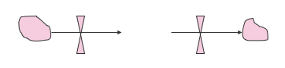

**5.辅助变量（Auxiliary Variable）——简化速率R的表示，使复杂的决策函数易于理解。**



**6.参数（Parameter）——是系统中各种常数或在一次运行中保持不变的量。**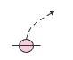

**7.信息（Information）的取出。**

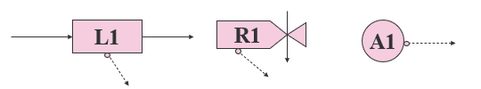

**8. 滞后或延迟（Delay）——**流传递过程中所花时间造成原因和结果、输入与输出、发射和接收等之间的滞后。滞后用DYNAMO方程的宏函数表示。

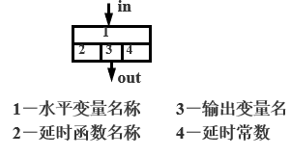

**9. 表函数——**是在输一个参数时，而这个参数具有在不同条件下取不同值的性质，用表函数来表示（即表格表示的函数）。

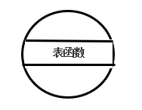

**10. 外生变量—**系统的边界以外有变量影响时，用外生变量表示。它用双线圆表示。



**11. 决策机构（决策）——**根据流位传来的信息所确定的决策函数（即流率）的子构造。通过修改模型的决策机构，可体现不同方案的决策方案。一旦决策机构被量化，可以借助计算机进行仿真。

**例如：人**口总数的控制，可通过控制人口出生率来实现，而由影响出生率的各种信息确定的出生率就是人口控制系统的决策函数（控制策略）。

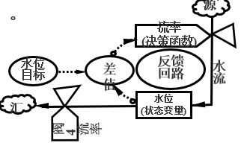

决策机构处于反馈环之中，改变实体的流体状态，决策反馈环连接了决策、行动、流位和信息形成一个完整的途径。

**系统的动态行动：由决策反馈环所代表的决策过程所形成。因此，*分析系统的行为，重点在于掌握决策反馈环*。**

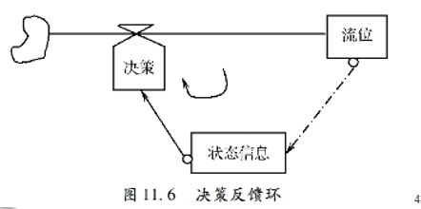

* **流图绘制程序和方法**

**① 明确问题及其构成要素；**

**② 绘制要素间相互作用关系的因果关系图。注意一定要形成回路；**

**③ 确定变量类型（L变量、R变量和A变量）。**

**将要素转化为变量（关键）应考虑以下几个具体原则：**

* 水准L变量是积累变量，可定义在任何时点；而速率R变量只在一个时段才有意义。
* 决策者最为关注和需要输出的要素一般被处理成L变量。
* 在反馈控制回路中，两个L变量或两个R变量不能直接相连。
* 为降低系统的阶次，应尽可能减少回路中L变量的个数。在实际系统描述中，辅助A变量在数量上一般是较多的。

**系统动力学首先需要描述流位（系统状态）**

**2.3数学模型：**

**1.流位方程：**

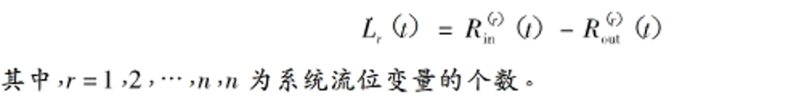

* 流位方程对系统的描述完全依赖系统流图
* 系统流图是现实系统因果关系描述——过渡到——系统数学模型的桥梁——系统流图的独特之处。系统越复杂，流图优越性越突出。

**2.流率方程：**

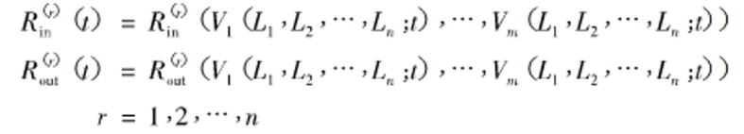

**3.辅助方程**

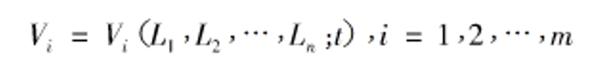

**对系统的各状态赋初值，求解流位方程，可以得到系统状态随时间变化的动态过程。**

**例：因果图和流图绘制：**

研究一个零售店（经营单一商品）的订货策略问题。要求应用系统动力学模型进行仿真以选择最优订货策略。

1.明确分析目的——制定最优的订货策略。

2.确定系统边界

系统边界可定为由零售点和工厂两部分组成。系统边界外的顾客买商品作为外生变量或扰动来处理。

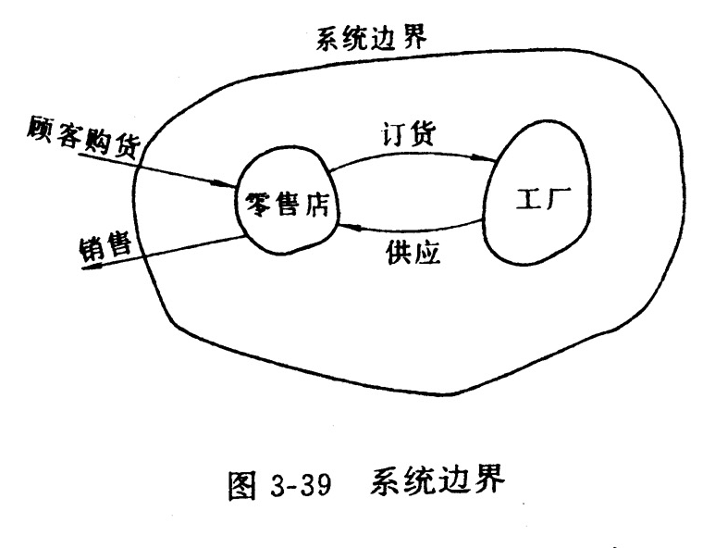

3.确定系统内部的各种要素，以及它们之间的因果关系和反馈回路

* **零售店子系统**的要素有：
* 商店的销售量，这是问题的因；
* 商店的库存量，这是一个累积变量；
* 商店的订货量，它要引起库存增加，并促使工厂生产，是速率变量。
* **工厂子系统**的要素有：
* 未供订货量，即商店向工厂订货，但工厂未能供应的数量，它是一个累积变量，可促使工厂扩大生产；
* 生产量；
* 生产能力；
* 计划生产量等。

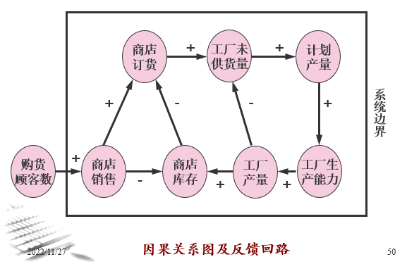

要检查是否有反馈回路，没有肯定是不对的。

4.确定各种变量的类型

存在两种实体流积累形成的水准变量：商品流和订货流

商品流在零售店积累形成库存量

订货流在工厂积累形成生产量？未供订货量？

* + 库存量：影响因素（速率变量）：产量、零售店的销售速率？
  + 未供订货量：影响因素（速率变量）：零售店的订货速率、产量？
  + 产量：影响因素（速率变量）：工厂生产速率。 由于产量这一水准的出现，将使得问题复杂化，且它与生产速率同步，故可去除之。
* 库存量：影响因素（速率变量）：工厂生产速率，零售店的销售速率；
* 未供订货量：影响因素（速率变量）：零售店的订货速率、工厂生产速率。
* **辅助变量：**

工厂生产能力（P1） 计划产量（P2）。

* **变量的类型及其影响因素**

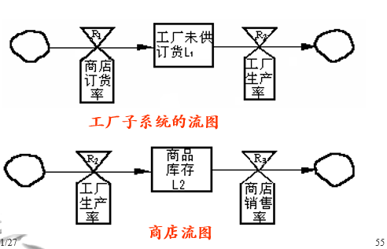

* **绘制流图**

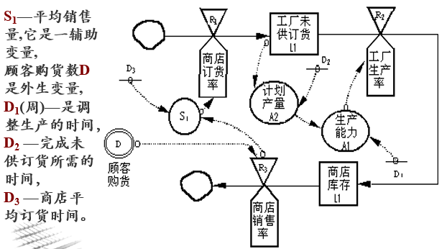

**例：数学模型建立：**

这个地区有大片的宜林荒地、已造林未成林地及森林地。这三个量可作为系统流位变量，描述了系统过去、现在和将来的林业状况，具有流位变量的特征，符合最小集合和独立性原则**。**

* **目标：**改善该地区生态环境，使之达到期望的森林覆盖率（目标：提高生态效益指标——森林覆盖率）。

**1）**保证造林速率的实施方案；

2）森林保护措施。

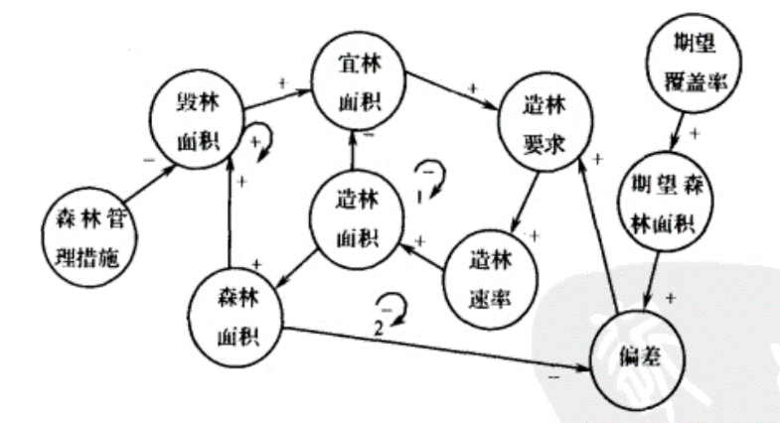

**林业系统因果关系图**

负反馈1：宜林荒地减少。

负反馈2：期望森林面积偏差不断减小。

正反馈：森林面积增加，同时毁林的可能性也增加（天灾人祸毁林）。

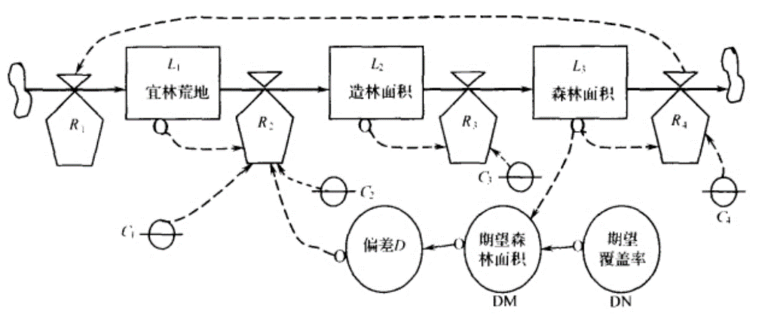

**林业系统动力学流图**

**流位变量：**宜林荒地、造林面积、森林面积。

**流率变量：**R1（宜林荒地增加率）、R2（造林率）、R3（造林面积过渡到森林面积的比率）、R4（毁林率）。

**辅助变量**：偏差D、期望森林面积DM、期望覆盖率DN。

**常量：**造林方案有关（C1、C2），从造林到森林的时间延迟常数（C3），毁林率（C4，与森林管理措施与水平有关）。

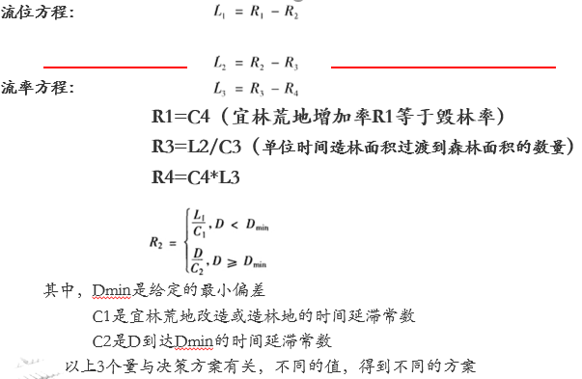

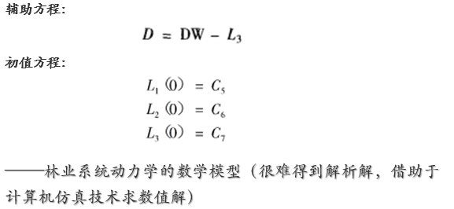

* 1. **DYNAMO（Dynamic Model）仿真模型**
* 为了使实际系统动力学特性研究能在计算机上进行，必须进行二次近似化处理，即模型化。
* **实际系统→数学模型→仿真模型**
* SD的主要过程之一是：
* 1）确定对象系统的水准变量、速率变量、参量、辅助变量等；
* 2）分析各变量之间存在的函数关系；
* 3）建立**DYNAMO（Dynamic Model）仿真模型**；
* 4）进行人工或计算机仿真。

**1、结构方程式——定量分析系统动态行为的方程式**

应用专门的DYNAMO（Dynamic Model）语言建立方程（DYNAMO语言方程）。

DYNAMO是主要采用**差分方程式**描述有反馈的社会系统的宏观动态行为，并通过对**差分及代数方程式的求解（简单迭代）**进行计算机仿真的专用语言。其最大特点是简单明了，容易使用。

**2、流图的DYNAMO表达**

**2.1DYNAMO 的时间规定：**DYNAMO 的对象系统是随时间连续变化的，系统的状态变量是连续的而且是对时间一阶可导的。

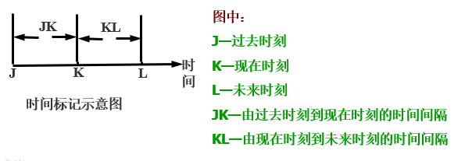

系统动力学采用**逐步（step by step）模拟的方法**。模拟时间间隔(或称为步长), 就是JK, KL 的时间间隔，用单位时间DT (delta T) 来表示。

DT的单位可以取年，月，日，周，时，分，秒，**视模拟精度而定**。必要时可以取得很小，以便很好地逼近连续时间系统。由此可见，时间步长DT要选择适当。

**一般DT的选择**：**根据经验或在计算机上进行运行试验**，然后比较结果从而确定出合适的 DT值。

**2.2 DYNAMO的数、常量及变量**

DYNAMO中的所有的量，不是常量就是变量。常量在模拟的全过程中保持不变。而变量都带有时间下标，如水平变量WATER**.**K，WATER**.**J等。

* DYNAMO中变量名的**字符数不得超过6个**，**且第一个字符必须为字母**。任何具有字符数1—6的变量都能被识别。
* 在DYNAMO已经**明确定义了一些字符串的名称**（**保留字符**）。对保留字符用户不能再用作变量名，这些保留字符主要有L **,** R **,** A **,** S **,** N **,** C **,** T **,** PRINT **,** PLOT **,** RUN **,** NOTE等。

**2.3运算符号**

* DYNAMO 采用通用代数符号，加法“＋”，减法“－”，乘法“*”，除法“/”，可用括号。
* 运算顺序为**先乘方、开方，再乘除，最后是加减**。括号最优先，此外同级运算总是先左后右。

**2.4 DYNAMO语句**

* DYNAMO与其它计算机语言一样，基本单元是语句。共有15种语句。

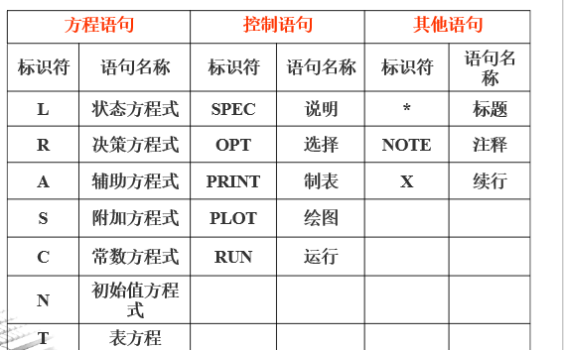

**（1） 状态方程语句**

**例如：**有顾客向商店购买商品，商店又向工厂定购产品。工厂向商店交付商品，商店向顾客销售商品的过程中，在时刻 t的商品库存量 y 显然与单位时间商品入库量Xin 和出库量Xout的关系满足：

 

用DYNAMO语言描述，就是现在时刻K的库存量等于过去时刻J的库存量，加上由过去时刻J到现在时刻K的入库量与出库量之差乘以单位时间DT 。即为状态方程语句：

**L Y . K = Y . J + DT * ( XIN . JK －XOUT . JK )**

**状态方程语句的一般形式:**

**L LEVEL . K = LEVEL . J + DT * ( INFLOW . JK－OUTFLOW .JK )**

K时刻的水平等于J时刻的水平加上单位时间（**模拟步长**）DT乘以JK 期间输入流量与输出流量之差。

* 水平变量必须由初值语句给赋予初值；
* DT可用SPEC说明语句或者常数方程式语句给出。

**（2）速率方程语句——决策方程语句**

用来计算速率变量的方程式，是描述状态方程中水平变量在单位时间DT内增加或减少的量。

速率变量是一种决策变量，而决策的多样性，使速率变量的速率方程语句**没有固定的形式**，要依据具体情况而定。

**一般说来，速率变量是水平变量、参数、常数等的函数**，即

**R RATE.KL = F(水平变量，参数，常量等)**

**例如:** 设KL期间工厂的生产率XOUT**.**KL 与在时刻K的未供订货量成正比，这是一个在生产能力一定的情况下比较合理的假设。这种情况下工厂生产率的速率方程语句为：

**R XOUT . KL = Z. K/C**

**其中：**R—表识符，后面是语句体。

C—常数，**它表示满足未供订货量的时间**，是根据经验设定的（当未供订货使生产能力改变后，**可选C 取不同的常数值**。因为生产能力提高必然要缩短满足未订货的时间）。

Z**.**K—K时刻的未供订货量。

**商店的订货速率方程语句可写为：**

R ONR.KL = （AOR.K + (DIN.K-AIN.K)）/AJT

在 KL期间的订货速率(ONR.KL)等于 K 时刻的平均销售量(AOR.K)与 K 时刻的期望库存(DIN.K)与实际库存(AIN.K)之差除以实际库存调整到期望库存时间(AJT)之和。

一般速率变量都是由现在K时刻的某些变量，水平变量和常数来求出将来（KL时间间隔）的速率变量。**确定它们之间的函数关系是极端重要，但很困难的工作。一般可以根据历史经验、理论分析、逻辑分析等方法来获得**。

**（3） 辅助方程语句——**是计算辅助变量的DYMAMO方程式。

一般如果在速率方程式比较复杂或者DYMAMO语言书写所不允许的情况下，则可以引入辅助变量和辅助方程语句加以解决。

辅助方程语句一般格式为：

**A 辅助变量. K = 算式、变量或数值**

**其中：**A—标识符。辅助方程语句计算K时刻的辅助变量值。

**例如：**上述订货速率方程语句中期望库存(DIN.K)与实际库存(AIN.K)等是辅助变量。辅助方程语句可表示为：

**A AOR.K = SMOOTH(ARR.JK，DRR)**

**A DIN.K = AIR*AOR.K**

**式中：**AOR.K—K时刻的平均销售量

ARR—顾客向商店的订货速率。

DRR—平滑时间。

SMOOTH—一次指数平滑函数，其作用是对ARR.JK数据进行一次指数平滑。

AIR—商店的存货常数，它表示期望库存与最近平滑平均需求速率间的关系。

**（4） 附加（Supplementary）**

**例如：**

**S TOTAL.K = AIN.K+IAF.K**

**式中：**S—标识符。 TOTAL.K—商品总量。 AIN.K—商店库存量。 IAF.K—工厂库存量。

**（5） 常量方程语句——给常量赋以常数值的语句**

常量在一次模拟运行中保持不变，但在不同次的运行中可以采用不同的值。

**例如：**

**C T1 = 0, T2 = 0, T3 = 100 或 C T1 = 0/T2 = 0/T3 = 0**

**式中：**C—标识符，语句体可以为不同变量赋值，但要用“，”或“/”分开。

**（6） 赋初值方程语句——运行开始时为变量赋以初始值的语句**

在模拟开始时，所有1）水平变量及2）部分决策变量和3）辅助变量需要具有初值。

**例如：**

**L Y.K = Y.J + DT*(XIN.JK-XOUT.JK)**

**N Y = 1000**

**式中：**N—标识符，一般这种初值语句紧跟在需赋初值的状态方程等语句后面。

Y—商品库存量

**（7） 表函数语句**

表函数语句一般由两个语句来构成。

* 一条辅助方程语句A,
* 一条表方程语句T。

这种语句用来**设置一种能描述两变量间的非线性函数关系**，即**某辅助变量**是另一个称为输入变量的非线性函数。这个辅助变量称为表函数。

表函数的一般表示形式为：

**A 表函数变量名 .K = TABLE（表变量名，输入变量名. K , X, Y, Z）**

**T 表变量名 = W0/W1/…/Wn，**

**式中：**

TABLE—表函数符号，输入变量是表函数的自变量，

表函数变量是表函数的因变量。

T—表变量名赋值。

辅助方程语句实现自变量与因变量之间的对应，并取相应的数值，**X、Y、Z变量表示输入变量的起始值、终止值以及变量取值的等分间隔**。

例如：变量RDEN代表野兔密度，RNBF代表野兔出生率（只/年），这两变量之间呈非线性关系。

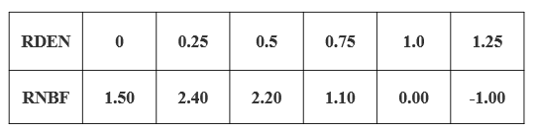

在DYNAMO中可用表函数语句实现变量RNBF与RDEN之间的非线性关系。

**A RNBF.K = TABLE ( TRNBF, RDEN.K, 0, 1.25, 0.25)**

**T TRNBF = 1.50/2.40/2.20/1.10/0.00/-1.00**

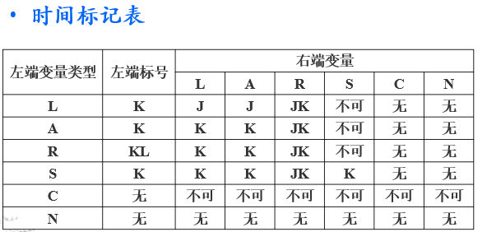

**(8) 控制语句——**用来**控制模拟、打印数据、图形输出**的语句

**① SPEC说明语句**

**SPEC说明语句包含四个参数：**

DT—模拟步长，即两次模拟的时间间隔。

LENGTH—用来设置模拟的终止时刻。在DYNAMO中除非特别说明，总是假定时间的起始值为0。

PLTPER—给定**输出图形中相邻点的时间间隔**。如不声明DYNAMO默认为零。

PRTPER—给定以**表格形式输出打印结果中相邻两数据间的时间间隔**。同样如不特别声明自动取零。

**例如：SPEC DT=0.125/LENGTH=30/PRTPER=0/PLTPER=0.5**

该语句表示，模拟步长为0.125个时间单位，模拟时间长度为30个时间单位，不要求输出打印结果，输出图形相邻点之间的间隔为0.5个时间单位。

**② PRINT制表语句**

该语句用来将要输出的变量**以表格的形式打印显示**出来。如： **PRINT AOR , DIN**。计算机执行该语句，将把各时刻的平均销售量(AOR)与各时刻的期望库存量按SPEC说明语句中参数规定，输出到打印机或显示器。

**③ PLOT绘图语句——**用来显示或打印模型中变量的图解曲线

PLOT语句，按不同比例画图的变量名要用“/”分开。按同比例作图的要用“，”号分开。用户要用特定符号来画图，要用“=特定字符”的形式。如：

**PLOT ABC = A , DEF = D/LMN = L(0,*)/TUV = T , XYZ =X(0 , 1000)**

* ABC，DEF两变量将按同一比例作图,并且ABC变量的曲线用字符“A”, DEF用字符“D”画出。
* LMN将从下限0到DYNAMO选择的上限作图。
* TUV , XYZ将以相同的比例在0到1000的范围内作图,并分别用“T”和“X”字符作出。

**④ OPT选择语句**

选择语句用来**选择输出方式**，选择屏幕上坐标，图中曲线点迹的显示方式等。

**⑤ RUN运行语句**

运行语句用于**模拟的启动**。或**改变参数后再开始运行**。

它一般放在全部程序的最后。

**(9) 其它语句**

**标释语句**：如 **\* BANK BALANCE MODEL**, 是 DYNAMO程序的名称及有关信息。它一般要**放在全部模拟程序的最开始一行**。

**注释语句**：如，**NOTE FACTORY SECTION**, 其主要作用是用来**对程序的说明**，帮助人们理解程序，它是非执行语句。

**(10) DYNAMO函数** 这是为了模拟的方便，DYNAMO中内置了21种函数。

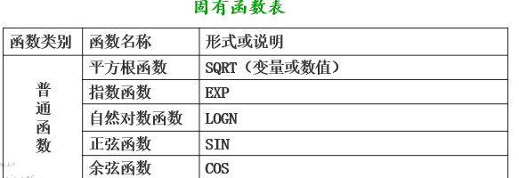

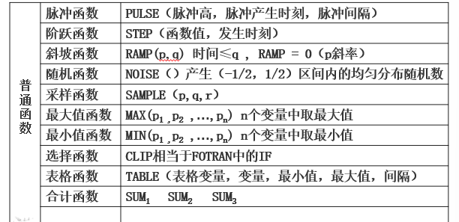

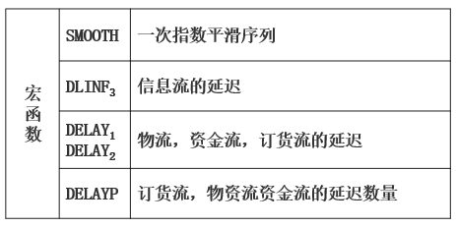

**几个典型结构的DYNAMO模拟计算**

**1、一阶正反馈回路**

出生率R1 (人/年)增加，总人口P增加；总人口增加，又使得出生人口增加(出生率增加)。这就是说人口和出生率之间形成了正的反馈回路。

给定人口的年增长率是2%，人口的初始值是100，则模拟人口增长过程的DYNAMO程序是：

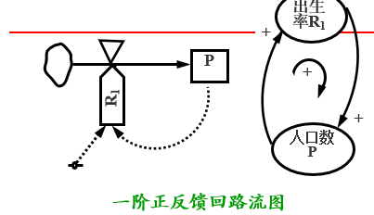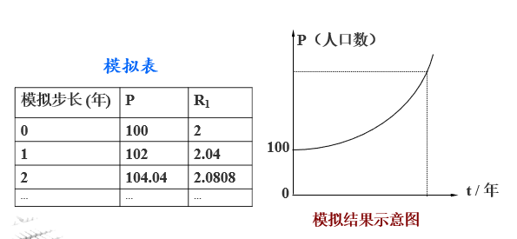

**POPULATION INCREASING**

**SPEC DT = 1/LENGTH = 30/PRTRER = 1/PLTPER = 1**

**L P.K = P.J + DT * ( R1.JK－0 )**

**N P = 100**

**R R1 . KL=P . K * C1**

**PLOT P**

**PRINT P , R1**

**RUN**

**2、一阶负反馈回路**

设：X 表示初始库存量，Y 表示期望库存量 (假设期望库存量大于初始库存量)，Z 表示将当前库存量调整到期望库存的时间。

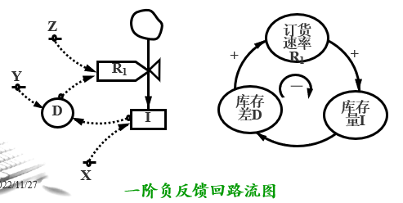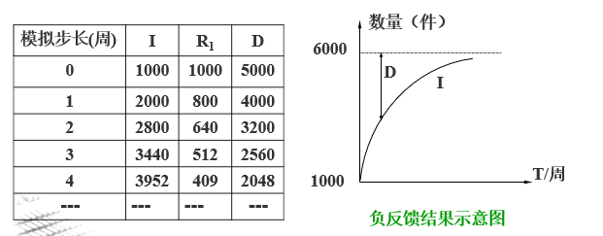

**该反馈回路将库存调整到期望库存量的机理如下：**

当库存量增加，库存量与期望库存量的差额D就减少，即两者是负因果关系。于是D-R1-I-D就构成了负反馈回路。

**现假定：**X=1000，Y=6000，Z=5 (周)，则描述该库存系统

动态行为的DYNAMO程序为：

**\* One-order Negative Feedback System**

**Spec DT = 1/LENTH = 20/PRTRER = 1/PLTPER = 1**

**L I.K = I.J + DT * (R1.JK－0)**

**N I = X**

**C X = 1000**

**R R1.KL = D.K/Z**

**A D.K = Y – I.K**

**C Y = 6000**

**C Z = 5**

**PLOT I**

**PRINT R1 , D , I**

**RUN**

**总结：两种反馈回路**

* 一阶正反馈回路具有**自我加强**的作用，对系统起强化作用。

**——经过若干年后总人口数会越来越多，每年增加的人口数也相应地越来越多。**

* 一阶负反馈回路具有**自我平衡**的作用。

**——经过若干时间（周、天）后，库存量会越来越接近于期望库存量，定货速率也相应地越来越小，库存差额相应地减小。**

**3、两阶负反馈回路**

由于从订货到入库有时间延迟，因而形成所谓“**途中存货**”。这样，库存系统就会从原来的一阶负反馈回路变为两阶负反馈回路。 现假定初始库存量**X=1000**，期望库存量**Y=6000**，调整库存时间**Z=5(周)**，初始途中存货**G=10,000**，订货商品的入库时间**W=10 (周)**，则描述该库存系统动态行为的DYNAMO程序是：

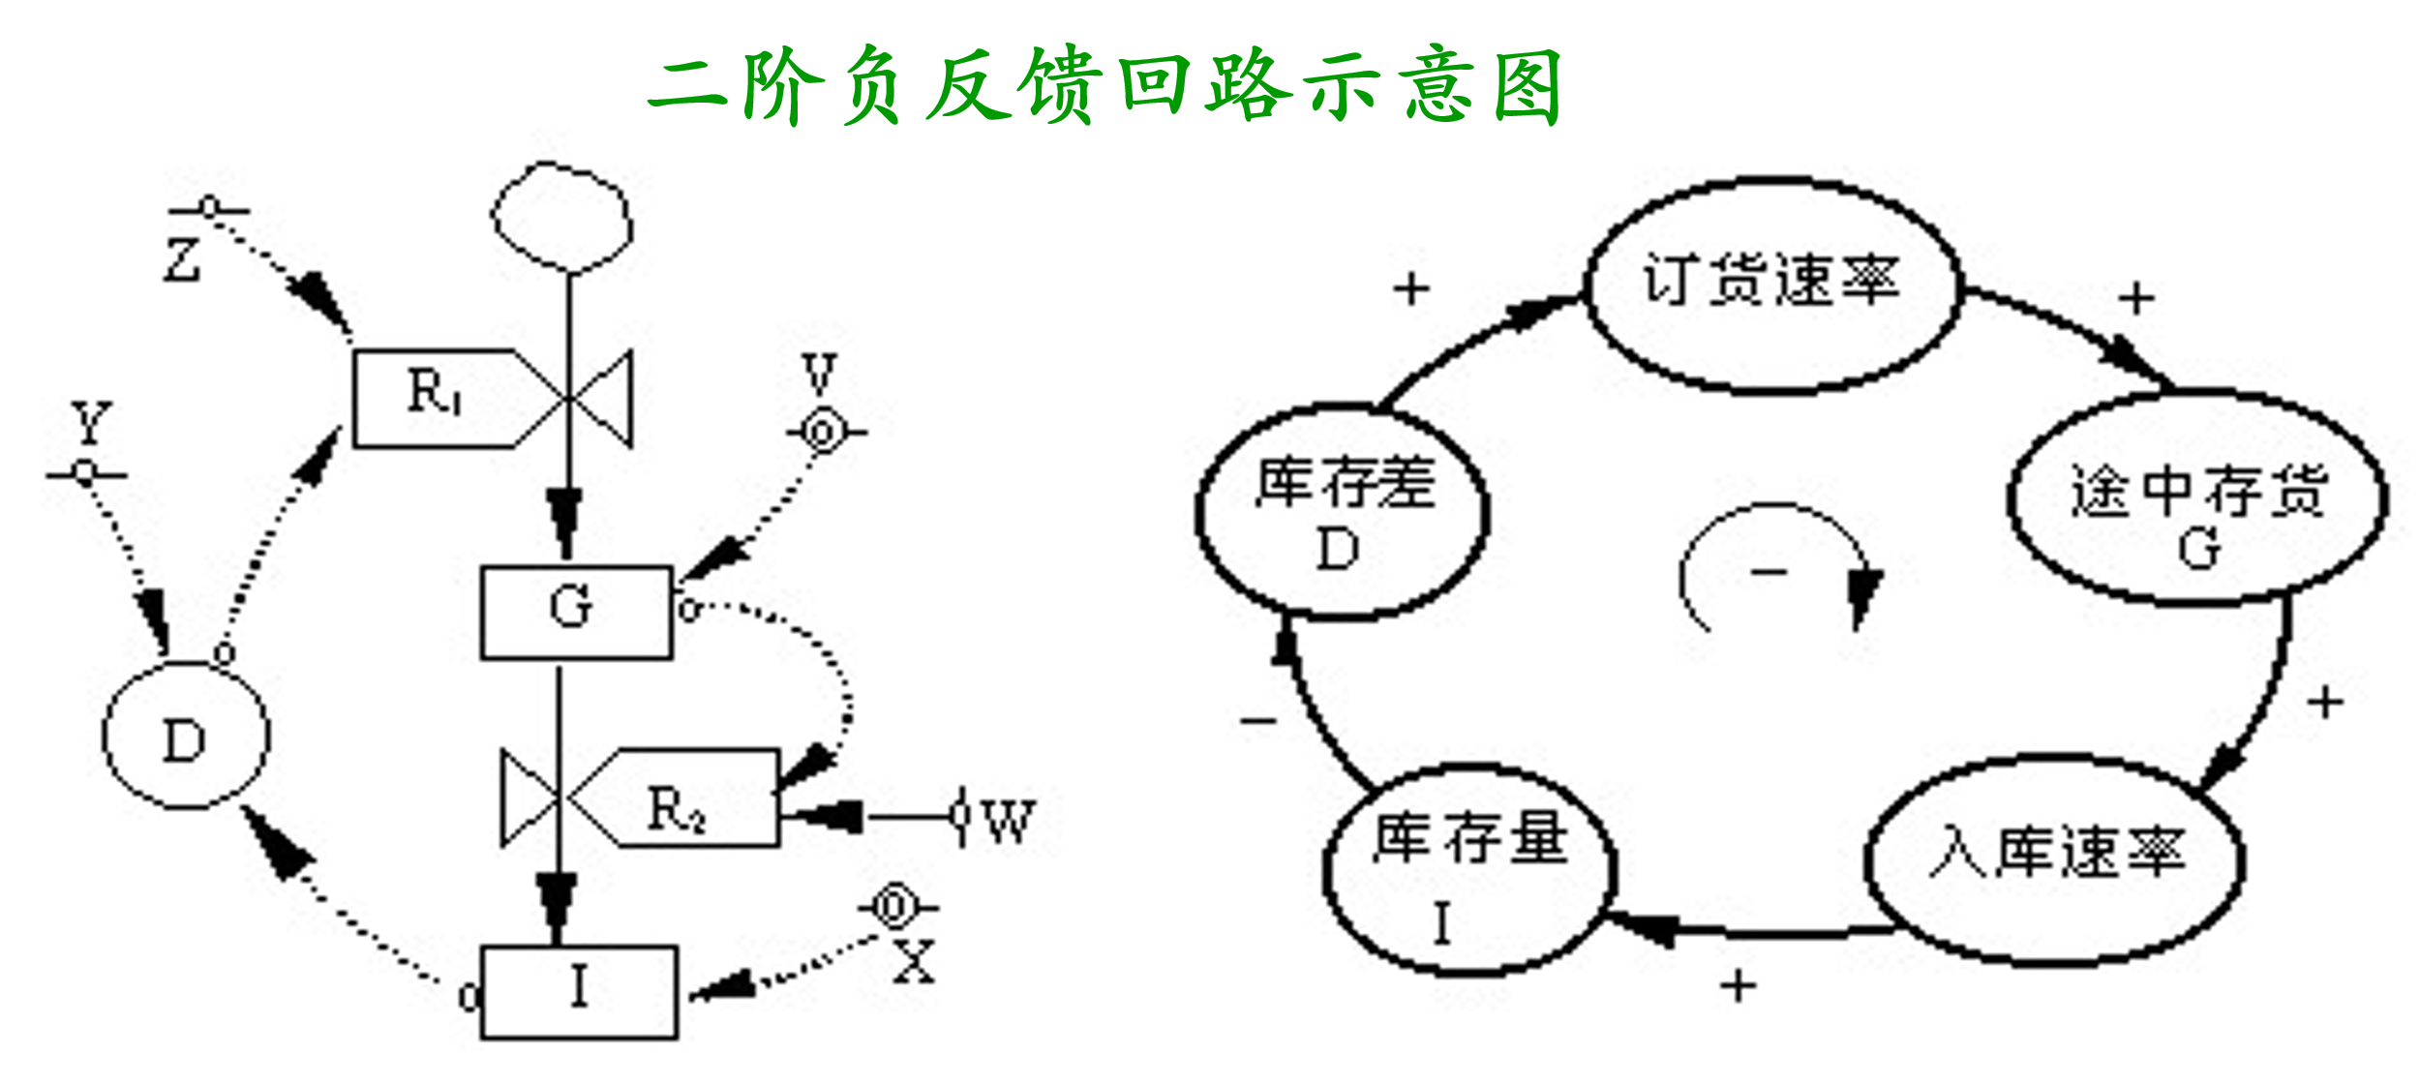

**\* Second Order Negative Feedback**

**SPEC DT = 1/LENGTH = 20/PLTPER = 1/PRTPER = 1**

**L G.K = G. J + (DT) * (R1.JK-R2.JK)**

**N G = V**

**C V = 10000**

**R R1.KL = D.K/Z**

**A D.K = Y－I.K**

**C Z = 5**

**C Y = 6000**

**R R2.KL = G.K/W**

**C W = 10**

**L I.K = I.J + (DT) * (R2.JK-0)**

**N I = X**

**C X = 1000**

**PLOT I**

**PRINT G , R1 , D , R2 , I**

**RUN**

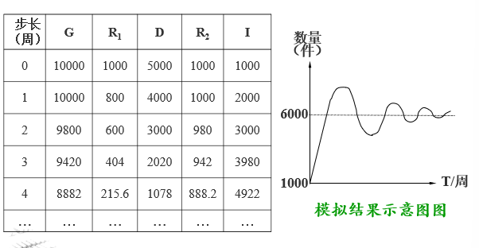

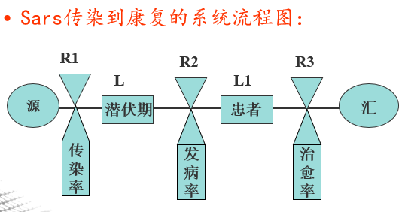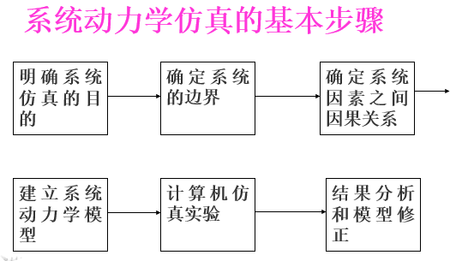

* 一般而言，在系统动力学研究中，对模型的真实性和有效性检验主要包括如下四个方面。
* **1.模型结构适合性检验**
* (1)量纲检验
* (2)方程式极端条件的检验。
* (3)模型边界检验。

注：系统的界限是一个想象的轮廓，把建模目的所考虑的内容圈入而与其它部分隔开。在边界内部凡涉及与所研究的动态问题有重要关系的概念和变量均应考虑进模型。

按照系统动力学的观点，划定系统边界的一条基本准则是：***应将系统中的反馈回路考虑成闭合的回路。应该力图把那些与建模目的关系密切、变量值较为重要的都划入系统内部。***

* **2.模型行为适合性检验**
* (1)结构灵敏度检验。
* (2)参数灵敏度检验。
* **3.模型结构与真实系统一致性检验**
* **4.模型行为与真实系统一致性检验**

系统动力学方法研究问题的过程是一个分解综合，循环反复，逐步实现研究目的的过程。这一过程的繁简及长短与研究对象的复杂程度有关，也与研究目的有关。

* **建模不可能一次成功，即便是一次成功，也需要反复地修改、调试和改进，直至达到满足研究目的要求的模型**。

**系统动力学建模方法的优势**

* **系统动力学能够容纳大量变量，一般可达数千个以上，正好符合社会系统的需要。**
* **系统动力学模型既有描述系统各要素之间因果关系的*结构模型*，又有专门形式表示的*数学模型*，据此仿真实验和计算，掌握系统的未来动态行为，是一种定性分析与定量分析相结合的技术。**
* **系统动力学的仿真实验能起到实际系统实验室的作用。可通过人－机结合，发挥各自优势。**
* **采用表函数、延迟函数以及各种测试函数可以方便地反映实际情况或对数据（变量）进行测试。**
* **系统动力学通过模型进行仿真计算的结果，都采用预测未来一定时期内各种变量随时间变化的曲线来表示。**
* **系统动力学能做长期的、动态的、战略的定量分析，特别适合于*高阶、非线性、多重反馈的复杂时变系统的问题*。**

**系统动力学建模方法的不足**

* **精度低。**
* **只能显示仿真时间内变量的动态变化。**
* **一次仿真结果只能给出一定条件下系统行为的特解。**
* **有针对性地改变条件（初值、参数、输入函数等）进行大量的仿真运行，可以得到所有可能的行为模式。**